สมาคมโรงเรียนเอกชนอิสลามจังหวัดพัทลุง
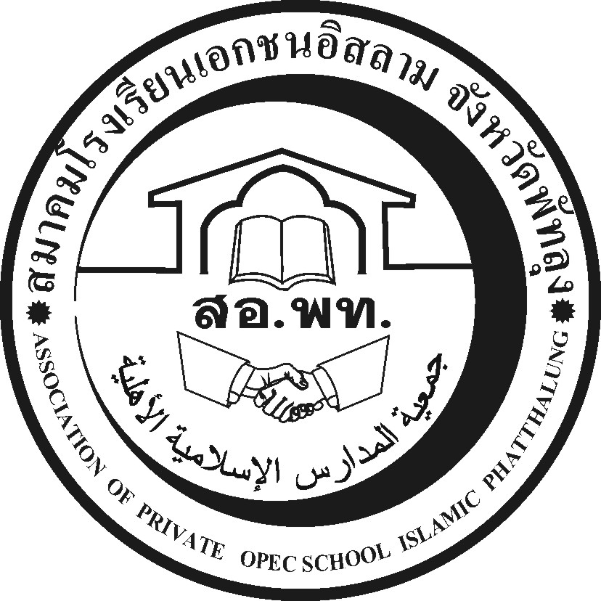
جمعية المدارس الاسلامية الاهلية
Association of Private Opec School Islamic Phatthalung Thailand.
สำนักงานโรงเรียนดรุณศาสตร์สหวิทยามูลนิธิ(ชั่วคราว)
๑๙๙ หมู่ที่ ๑๑ ตำบลคลองเฉลิม อำเภอกงหรา จังหวัดพัทลุง (๙๓๑๘๐)
-------------------------------------------------------------------------------------------------------------------------------------------------------
ที่ สอ.พท. ๑๕ /๒๕๕๗
๑๔ มิถุนายน ๒๕๕๗

เรื่อง ขอเชิญประชุม

เรียน ผู้อำนวยการและหน.วิชาการศาสนาโรงเรียนเอกชนอิสลามจังหวัดพัทลุงที่เปิดสอนระดับปฐมวัยและ
ระดับประถมศึกษา

ด้วยฝ่ายส่งเสริมการศึกษาสำนักงานเขตพื้นที่การศึกษาประถมศึกษาจังหวัดพัทลุง เขต ๒ มีเรื่องที่จะประชุมปรึกษาหารือการจัดกิจกรรมงานสรรพศาสตร์ตลาดวิชาฯ กิจกรรมที่ ๑ กิจกรรมประกวดแข่งขันทางวิชาการและความสามารถนักเรียน ในส่วนกิจกรรมที่ ๑.๔ กิจกรรมทางศาสนาโรงเรียนเอกชอิสลาม ซึ่งจะมีการจัดการแข่งขันในวันที่ 16-17 กรกฎาคม 2557 ซึ่งจะต้องปรึกษาหารือเรื่อง
1.กิจกรรมที่แข่งขันมีอะไรบ้างกี่รายการ
2.เกณฑ์กติกาแข่งขัน
3.กรรมการผู้ตัดสินมีใครบ้างกี่คน
สำหรับโรงเรียนที่เปิดระดับปฐมวัย และประถมศึกษาที่จะเข้าแข่งขันกิจกรรมวิชาการตามกลุ่มสาระต่างๆซึ่งเข้าแข่งขันกับ11เครือข่ายของโรงเรียนสพฐเดิมด้วยกับสพป.พัทลุงเขต 2 และกิจกรรมวิชาการศาสนาโรงเรียนจะต้องจัดแข่งขันกันเองของโรงเรียนเอกชนอิสลาม ซึ่งมีงบประมาณสนับสนุนจากสพป.พัทลุงเขต 2 ดังนั้นเพื่อให้กิจกรรมดังกล่าวมีความสำเร็จลุล่วงจึงขอเรียนเชิญท่านเข้าร่วมประชุมในวันที่ 17 มิถุนายน 2557 เวลา09.00น. ณ.ห้องประชุมพอเพียง อาคารเขตพื้นที่ หลังใหม่ที่ติดกันชั้นล่าง ขอความกรุณาให้เข้าร่วมประชุมทุกโรงเรียนที่เกี่ยวข้อง ตามวันเวลาดังกล่าว หวังเป็นอย่างยิ่งคงได้รับความร่วมมือเพื่อตนเองด้วยดี

จึงเรียนมาเพื่อทราบและเข้าร่วมประชุมโดยพร้อมเพรียงกัน

ขอแสดงความนับถือ

(นายนัศรุน หลำสะ )
นายกสมาคมโรงเรียนเอกชนอิสลามจังหวัดพัทลุง
งานวิชาการ โทร.0862951345 Email:natrun 52@gmail.com
หมายเหตุ โรงเรียนเปิดสอนระดับม.1-ม.6 แข่งขันกับสพม.

